Viernes
05
de Febrero

Quinto de Primaria
Educación Socioemocional

El enojo necesario

Aprendizaje esperado: Conoce el estado emocional del enojo, que puede ser regulado en situaciones adversas o aflictivas.

Énfasis: Conoce el estado emocional del enojo, que puede ser regulado en situaciones adversas o aflictivas.

¿Qué vamos a aprender?

Conocerás el estado emocional del enojo, que puede ser regulado en situaciones adversas o aflictivas.

¿Qué hacemos?

Muchas veces es difícil notar cuando uno mismo está enojado.

Observa el siguiente video del minuto 12:28 a 12:36

- Diálogos en Confianza. El enojo me controla.
https://www.youtube.com/watch?v=H-cXA50qnnA

Cómo pudiste ver, puede haber diferentes maneras de lidiar con el enojo, pero primero, hay que entender qué es lo que pasa en el cerebro cuando te enojas.

¿Sabes qué sucede en el cerebro cuando sobreviene el enojo? A continuación, te explico qué es lo que pasa.

Ante una situación inesperada y que representa cierta amenaza a las personas, se produce el enojo.

Cuando esto sucede, el cerebro reacciona en una cuarta parte de un segundo, liberando ciertas sustancias que preparan al organismo para la lucha o la huida.

La atención de la persona enojada se dirige a un punto exclusivo, aquello que provocó la molestia o frustración y deja de lado todo lo demás, enfocándose únicamente en eso que interesa a la persona enojada.
Puede haber muchas otras situaciones alrededor, pero son ignoradas o minimizadas, ese es el famoso momento en el que se puede expresar: hiervo de coraje.

El enojo se da de forma repentina, anulando la parte más lógica y congruente de nuestro cerebro, para pasar a aumentar la actividad respiratoria y circulatoria en el organismo, preparándose para la acción.

Es muy conveniente entender estos cambios que sufre el cerebro y las reacciones que se producen en el organismo, para también adaptarnos a ellas de la mejor manera posible.

Las reacciones de enojo extremo pueden causar daño a la propia persona que lo sufre o a quienes conviven con ella. El enojo te puede proteger, pero, fuera de control, puede producir daños, en ocasiones, irreparables.

Un enojo se intensifica porque te recuerda algo similar que ya viviste, pero entre más molesto estés, más tardas en recuperarte y reflexionar.

El enojo es como una energía necesaria que nos ayuda a poner límites, simplemente hay que aprender a enojarse.

¿Cómo se logra eso?

- Conociendo la causa de tu enojo y tus reacciones.
- Así podrás identificar cuando te enojas y podrás concentrarte en controlarlo. Sólo así evitarás hacer cosas de las que nos podamos arrepentir.
- La música también es una manera efectiva de contrarrestar el enojo.

Prueba escuchando esta canción.

- Universo de emociones.
https://www.youtube.com/watch?v=PXWSJlMqrDA

Ahora te queda claro que, antes de dejar que el enojo te controle, debes respirar y reflexionar sobre las causas y consecuencias.

Puedes aprender a enojarte y canalizar esa energía en cosas positivas.

Este es un ejercicio muy importante, cuando te sientas molesto, identifica qué fue lo que te causó el enojo y cómo reaccionaste, ¿Pudiste controlarte? Respira profundo cuando te sientas alterado, eso ayuda mucho.

¡Buen trabajo!

Gracias por tu esfuerzo.
Para saber más:
Lecturas

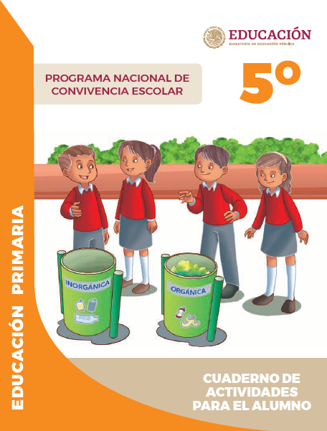
https://www.gob.mx/cms/uploads/attachment/file/533117/5o_Cuaderno_PNCE_2019.pdf

